30 марта 2017 в 10.00. в районном Доме культуры состоялось мероприятие по профилактике алкоголизма и наркомании для школьников.
На мероприятии присутствовали учащиеся старших классов Иловлинских школ.
Театральная студия «Лик» выступила с фрагментами из спектакля «Другой мир», посвященный проблемам наркомании среди подростков.
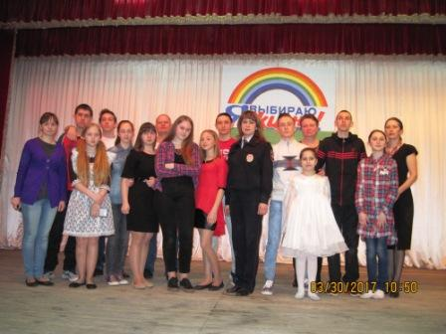
О правонарушениях, предусмотренных в административном и уголовном кодексах рассказала Инспектор подразделения по делам несовершеннолетних старший лейтенант Рыбалкина Юлия Андреевна.
